기업체 물류관리 ERP 구축 프로젝트

팀 명 : 28_8

제 출 일 : 2007. 08. 01

제 출 인 : 신 용 철
홍 기 영
김 광 열
소 금 섭
박 성 기
임 용 재

07. Class Diagram

1. 로그인/직원관리 업무관련 클래스 다이어그램

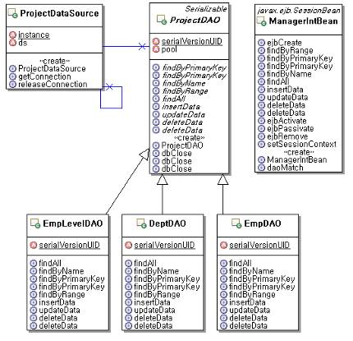
2. 업체/부서관리 업무관련 클래스 다이어그램
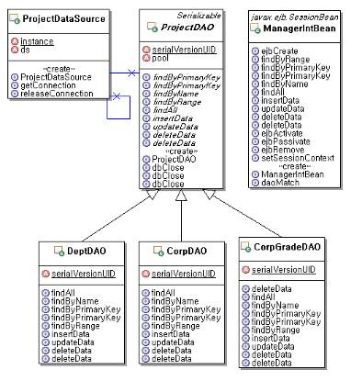

3. 부품관리 업무관련 클래스 다이어그램
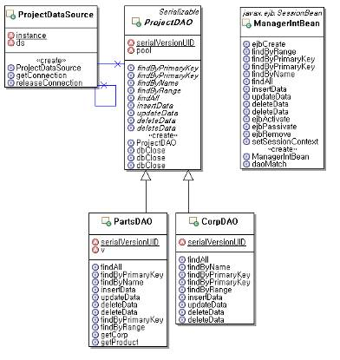
4. 제품관리 업무관련 클래스 다이어그램
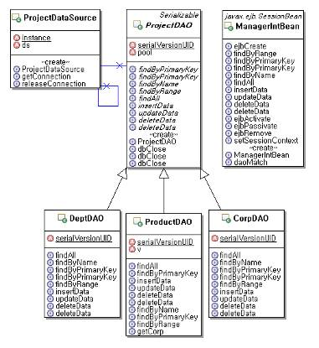

5. 수주관리 업무관련 클래스 다이어그램
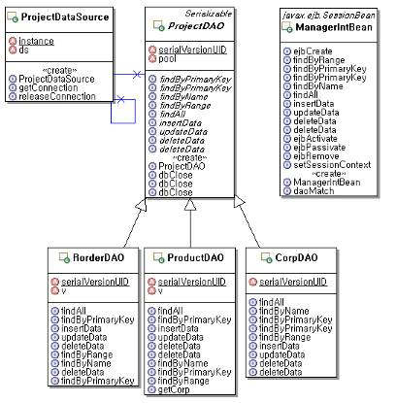
6. 발주관리 업무관련 클래스 다이어그램
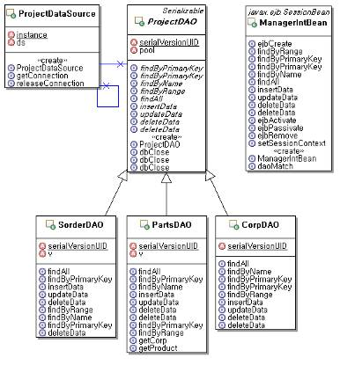

7. 입고관리 업무관련 클래스 다이어그램
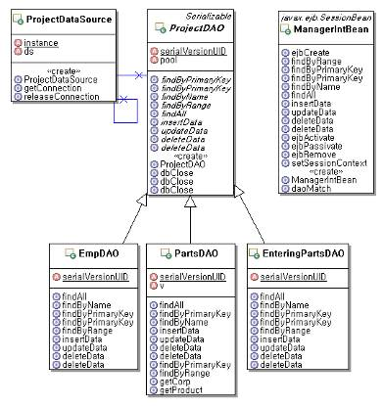
8. 생산관리 업무관련 클래스 다이어그램
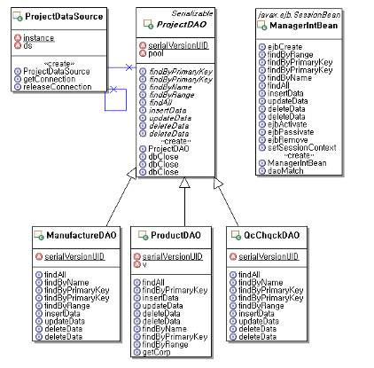

9. 품질관리 업무관련 클래스 다이어그램
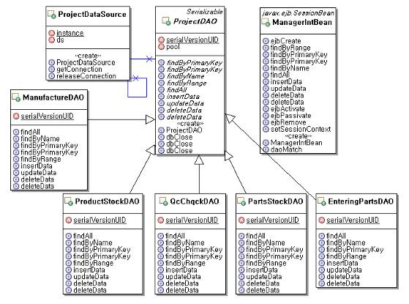
10. 납품관리 업무관련 클래스 다이어그램
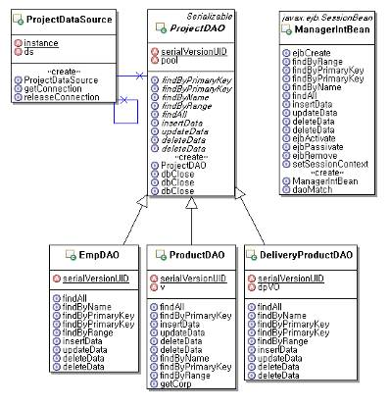

07_1. Class 상세설계서

Class 상세

Class ProjectDataSource
package: connection
public class connection.ProjectDataSource

Field Summary
private DataSource | ds  //DataSource의 인스턴스
private static ProjectDataSource | instance  //본 클래스의 인스턴스

Constructor Summary
private void | ProjectDataSource()  //생성자. 최초 1회만 생성되며 이후에는 생성되지 않음.

Method Summary
public Connection | getConnection()  //ds로부터 얻은 커넥션을 리턴
public static ProjectDataSource | getInstance()  // ProjectDataSource instance를 리턴
public void | releaseConnection(Connection con)  //인자로 받은 커넥션을 ds에 반납

Class ManagerIntBean
package: controller
public class controller.ManagerIntBean implements javax.ejb.SessionBean

Constructor Summary
public void | ManagerIntBean()

Method Summary
public ProjectDAO | daoMatch(String cmd)  // cmd를 분석하여 해당 DAO를 매치 시켜주는 메소드
public Boolean | deleteData(String cmd, Integer pk)  // pk를 포함한 해당 cmd Table 값의 삭제 여부 결과를  Boolean값으로 리턴
public Boolean | deleteData(String cmd, String pk)  // pk를 포함한 해당 cmd Table 값의 삭제 여부 결과를  Boolean값으로 리턴
public Vector | findAll(String cmd)  // cmd Table의 모든 값을 Vector로 리턴
public Vector | findByName(String cmd, Vector colName, Vector name)  //colName 컬럼에서 name에 해당하는 cmd Table정보를  Vector로 리턴
public ProjectVO | findByPrimaryKey(String cmd, String pk)  //해당 pk의 cmd Table 행정보 VO를 리턴
public ProjectVO | findByPrimaryKey(String cmd, Integer pk)  //해당 pk의 cmd Table 행정보 VO를 리턴
public Vector | findByRange(String cmd, String col, String min, String max)  //col의 min과 max사이에 해당하는 cmd Table 정보를 Vector로 리턴
public Boolean | insertData(String cmd, ProjectVO vo)  //VO데이터를 cmd Table에 입력여부 결과를 Boolean값으로 리턴
public Boolean | updateData(String cmd, ProjectVO vo)  //VO데이터를 cmd Table에 update여부 결과를 Boolean값으로 리턴

Class ProjectDAO
package: dao
public abstract class dao.ProjectDAO Serializable

Field Summary
ProjectDataSource | pool

Constructor Summary
public void | ProjectDAO()  //생성자. 최초 1회만 생성되며 이후에는 생성되지 않음.

Method Summary
public abstract Boolean | deleteData(Integer pk)  // pk를 포함한 해당 cmd Table 값의 삭제 여부 결과를 Boolean값으로 리턴하는 추상 메소드
public abstract Boolean | deleteData(String pk)  // pk를 포함한 해당 pk Table 값의 삭제 여부 결과를 Boolean 값으로 리턴하는 추상 메소드
public abstract Vector | findAll()  // Table의 모든 값을 Vector로 리턴하는 추상 메소드
public abstract Vector | findByName(Vector colName, Vector name)  //colName 컬럼에서 name에 해당하는 cmd Table정보를  Vector로 리턴하는 추상 메소드
public abstract ProjectVO | findByPrimaryKey(String pk)  //해당 pk의 Table 행정보 VO를 리턴하는 추상메소드
public abstract ProjectVO | findByPrimaryKey(Integer pk)  //해당 pk의 Table 행정보 VO를 리턴하는 추상메소드
public abstract Vector | findByRange(String col, String min, String max)  //col의 min과 max사이에 해당하는 cmd Table 정보를 Vector로 리턴하는 추상메소드
public abstract Boolean | insertData(ProjectVO vo)  //VO데이터를 Table에 입력여부 결과를 Boolean값으로 리턴하는 추상메소드
public abstract Boolean | updateData(ProjectVO vo)  //VO데이터를 Table에 update여부 결과를 Boolean값으로 리턴하는 추상메소드

Class CorpDAO
package: dao
public class dao.CorpDAO extends ProjectDAO

Method Summary
public Boolean | deleteData(Integer pk)  //pk를 포함한 Corp Table 값의 삭제 여부 결과를  Boolean값으로 리턴
public Vector | findAll()  //Corp Table의 모든 값을 Vector로 리턴
public Vector | findByName(Vector colName, Vector name)  //colName 컬럼에서 name에 해당하는 생산정보를 Vector로  리턴
public ProjectVO | findByPrimaryKey(Integer pk)  //해당 pk의 Corp정보를 VO로 리턴
public Boolean | insertData(ProjectVO vo)  //VO데이터를 Corp Table에 입력여부 결과를 Boolean값으로 리턴
public Boolean | updateData(ProjectVO vo)  //VO데이터를 manufacture Table에 update여부 결과를  Boolean값으로 리턴

Class DeliveryProductDAO
package: dao
public class dao.DeliveryProductDAO extends ProjectDAO

Field Summary
DeliveryProductVO | dpVO  DeliveryProductVO

Method Summary
public Vector | findAll()  //DeliveryProduct Table의 모든 값을 Vector로 리턴
public Vector | findByName(Vector colName, Vector name)  //colName 컬럼에서 name에 해당하는 출고상품 정보를 Vector로 리턴
public Boolean | insertData(ProjectVO vo)  //VO데이터를 DeliveryProduct Table에 입력여부 결과를 Boolean값으로 리턴

Class DeptDAO
package: dao
public class dao.DeptDAO extends ProjectDAO

Method Summary
public Boolean | deleteData(Integer pk)  // pk를 포함한 Dept Table 값의 삭제 여부 결과를  Boolean값으로 리턴
public Vector | findAll()  //Dept Table의 모든 값을 Vector로 리턴
public Boolean | insertData(ProjectVO vo)  //VO데이터를 Dept Table에 입력여부 결과를 Boolean값으로 리턴
public Boolean | updateData(ProjectVO vo)  //VO데이터를 Dept Table에 update여부 결과를  Boolean값으로 리턴

Class EmpDAO
package: dao
public class dao.EmpDAO extends ProjectDAO

Method Summary
public Vector | findAll()  //Emp Table의 모든 값을 Vector로 리턴
public Vector | findByName(Vector colName, Vector name)  //colName 컬럼에서 name에 해당하는 사원 정보를 Vector로 리턴
public ProjectVO | findByPrimaryKey(String pk)  //해당 pk의 Emp정보를 VO로 리턴
public Boolean | insertData(ProjectVO vo)  //VO데이터를 Emp Table에 입력여부 결과를 Boolean값으로 리턴
public Boolean | updateData(ProjectVO vo)  //VO데이터를 Emp Table에 update여부 결과를  Boolean값으로 리턴

Class EmpLevelDAO
package: dao
public class dao.EmpLevelDAO extends ProjectDAO

Method Summary
public Boolean | deleteData(Integer pk)  //pk를 포함한 EmpLevel Table 값의 삭제 여부 결과를  Boolean값으로 리턴
public Vector | findAll()  //EmpLevel Table의 모든 값을 Vector로 리턴
public Vector | findByName(Vector colName, Vector name)  //colName 컬럼에서 name에 해당하는 사원등급 정보를 Vector로 리턴
public ProjectVO | findByPrimaryKey(Integer pk)  //해당 pk의 EmpLevel 정보를 VO로 리턴
public Boolean | insertData(ProjectVO vo)  //VO데이터를 EmpLevel Table에 입력여부 결과를 Boolean값으로 리턴
public Boolean | updateData(ProjectVO vo)  //VO데이터를 EmpLevel Table에 update여부 결과를  Boolean값으로 리턴

Class EnteringPartsDAO
package: dao
public class dao.EnteringPartsDAO extends ProjectDAO

Method Summary
public Vector | findAll()  //EnteringParts Table의 모든 값을 Vector로 리턴
public Vector | findByName(Vector colName, Vector name)  //colName 컬럼에서 name에 해당하는 입고 부품 정보를 Vector로 리턴
public Vector | findByRange(String col, String min, String max)  //col의 min과 max사이에 해당하는 입고 부품 정보를  Vector로 리턴
public Boolean | insertData(ProjectVO vo)  //VO데이터를 EnteringParts Table에 입력여부 결과를 Boolean값으로 리턴
public Boolean | updateData(ProjectVO vo)  //VO데이터를 EmpLevel Table에 update여부 결과를  Boolean값으로 리턴

Class ManufactureDAO
package: dao
public class dao.ManufactureDAO extends ProjectDAO

Field Summary
ManufactureVO | mVO  //Manufacture Value Object

Method Summary
public Boolean | deleteData(String pk)
public Boolean | deleteData(Integer pk)  //pk를 포함한 Manufacture Table 값의 삭제 여부 결과를  Boolean값으로 리턴
public Vector | findAll()  //Manufacture Table의 모든 값을 Vector로 리턴
public Vector | findByName(Vector colName, Vector name)  //colName 컬럼에서 name에 해당하는 생산정보를 Vector로 리턴
public ProjectVO | findByPrimaryKey(String pk)
public ProjectVO | findByPrimaryKey(Integer pk)  //해당 pk의 생산정보를 VO로 리턴
public Vector | findByRange(String col, String min, String max)  //col의 min과 max사이에 해당하는 생산정보를 Vector로 리턴
public Boolean | insertData(ProjectVO vo)  //VO데이터를 Manufacture Table에 입력여부 결과를 Boolean값으로 리턴
public Boolean | updateData(ProjectVO vo)  // VO데이터를 Manufacture Table에 Update여부 결과를 Boolean값으로 리턴

Class OpenSubjectDAO
package: dao
public class dao.OpenSubjectDAO extends ProjectDAO

Field Summary
OpenSubjectVO | osVO  //OpenSubject Value Object

Method Summary
public Boolean | deleteData(String pk)
public Boolean | deleteData(Integer pk)  //pk를 포함한 OpenSubject Table 값의 삭제 여부 결과를  Boolean값으로 리턴
public Vector | findAll()  //OpenSubject Table의 모든 값을 Vector로 리턴
public Vector | findByName(Vector colName, Vector name)  //colName 컬럼에서 name에 해당하는 생산정보를 Vector로 리턴
public ProjectVO | findByPrimaryKey(String pk)
public ProjectVO | findByPrimaryKey(Integer pk)  //해당 pk의 생산정보를 VO로 리턴
public Vector | findByRange(String col, String min, String max)
public Boolean | insertData(ProjectVO vo)  //VO데이터를 OpenSubject Table에 입력여부 결과를 Boolean값으로 리턴
public Boolean | updateData(ProjectVO vo)  // VO데이터를 OpenSubject Table에 Update여부 결과를 Boolean값으로 리턴

Class PartsDAO
package: dao
public class dao.PartsDAO extends ProjectDAO

Field Summary
PartsVO | pVO  //Parts Value Object

Method Summary
public Boolean | deleteData(String pk)
public Boolean | deleteData(Integer pk)  //pk를 포함한 Parts Table 값의 삭제 여부 결과를  Boolean값으로 리턴
public Vector | findAll()  //Parts Table의 모든 값을 Vector로 리턴
public Vector | findByName(Vector colName, Vector name)  //colName 컬럼에서 name에 해당하는 생산정보를 Vector로 리턴
public ProjectVO | findByPrimaryKey(Integer pk)  //해당 pk의 생산정보를 VO로 리턴
public ProjectVO | findByPrimaryKey(String pk)
public Vector | findByRange(String col, String min, String max)
public Vector | getCorp()  //Corp Table의 값을 받아 Vector값으로 리턴
public Vector | getProduct()  //Product Table의 값을 받아 Vector값으로 리턴
public Boolean | insertData(ProjectVO vo)  //VO데이터를 Parts Table에 입력여부 결과를 Boolean값으로 리턴
public Boolean | updateData(ProjectVO vo)  // VO데이터를 Parts Table에 Update여부 결과를 Boolean값으로 리턴

Class PartsStockDAO
package: dao
public class dao.PartsStockDAO extends ProjectDAO

Field Summary
PartsStockVO | psVO  //PartsStoct Value Object

Method Summary
public Boolean | deleteData(String pk)
public Boolean | deleteData(Integer pk)
public Vector | findAll()  //PartsStoct Table의 모든 값을 Vector로 리턴
public Vector | findByName(Vector colName, Vector name)  //colName 컬럼에서 name에 해당하는 생산정보를 Vector로 리턴
public ProjectVO | findByPrimaryKey(String pk)
public ProjectVO | findByPrimaryKey(Integer pk)  //해당 pk의 생산정보를 VO로 리턴
public Vector | findByRange(String col, String min, String max)
public Boolean | insertData(ProjectVO vo)  //VO데이터를 PartsStoct Table에 입력여부 결과를 Boolean값으로 리턴
public Boolean | updateData(ProjectVO vo)  // VO데이터를 PartsStoct Table에 Update여부 결과를 Boolean값으로 리턴

Class ProductDAO
package: dao
public class dao.ProductDAO extends ProjectDAO

Field Summary
ProductVO | pVO  //Product Value Object

Method Summary
public Boolean | deleteData(String pk)
public Boolean | deleteData(Integer pk)  //pk를 포함한 Product Table 값의 삭제 여부 결과를  Boolean값으로 리턴
public Vector | findAll()  //Product Table의 모든 값을 Vector로 리턴
public Vector | findByName(Vector colName, Vector name)
public ProjectVO | findByPrimaryKey(Integer pk)  //해당 pk의 생산정보를 VO로 리턴
public ProjectVO | findByPrimaryKey(String pk)  //해당 pk의 생산정보를 VO로 리턴
public Vector | findByRange(String col, String min, String max)
public Vector | getCorp()  //Corp Table의 값을 받아 Vector값으로 리턴
public Boolean | insertData(ProjectVO vo)  //VO데이터를 Product Table에 입력여부 결과를 Boolean값으로 리턴
public Boolean | updateData(ProjectVO vo)  // VO데이터를 PartsStoct Table에 Update여부 결과를 Boolean값으로 리턴

Class ProductStockDAO
package: dao
public class dao.ProductStockDAO extends ProjectDAO

Field Summary
ProductStockVO | psVO  //ProductStock Value Object

Method Summary
public Boolean | deleteData(String pk)
public Boolean | deleteData(Integer pk)
public Vector | findAll()  //ProductStock Table의 모든 값을 Vector로 리턴
public Vector | findByName(Vector colName, Vector name)  //colName 컬럼에서 name에 해당하는 생산정보를 Vector로 리턴
public ProjectVO | findByPrimaryKey(String pk)
public ProjectVO | findByPrimaryKey(Integer pk)  //해당 pk의 생산정보를 VO로 리턴
public Vector | findByRange(String col, String min, String max)
public Boolean | insertData(ProjectVO vo)  //VO데이터를 ProductStock Table에 입력여부 결과를 Boolean값으로 리턴
public Boolean | updateData(ProjectVO vo)  // VO데이터를 ProductStock Table에 Update여부 결과를 Boolean값으로 리턴

Class RorderDAO
package: dao
public class dao.RorderDAO extends ProjectDAO

Field Summary
RorderVO | rVO  //Rorder Value Object

Method Summary
public Boolean | deleteData(String pk)
public Boolean | deleteData(Integer pk)  //pk를 포함한 Rorder Table 값의 삭제 여부 결과를  Boolean값으로 리턴
public Vector | findAll()  //Rorder Table의 모든 값을 Vector로 리턴
public Vector | findByName(Vector colName, Vector name)  //colName 컬럼에서 name에 해당하는 생산정보를 Vector로 리턴
public ProjectVO | findByPrimaryKey(String pk)
public ProjectVO | findByPrimaryKey(Integer pk)  //해당 pk의 생산정보를 VO로 리턴
public Vector | findByRange(String col, String min, String max)  //col의 min과 max사이에 해당하는 생산정보를 Vector로 리턴
public Boolean | insertData(ProjectVO vo)  //VO데이터를 Rorder Table에 입력여부 결과를 Boolean값으로 리턴
public Boolean | updateData(ProjectVO vo)  //VO데이터를 Rorder Table에 Update여부 결과를 Boolean값으로 리턴

Class SorderDAO
package: dao
public class dao.SorderDAO extends ProjectDAO

Field Summary
SorderVO | sVO  //Soder Value Object

Method Summary
public Boolean | deleteData(String pk)
public Boolean | deleteData(Integer pk)  //pk를 포함한 Soder Table 값의 삭제 여부 결과를  Boolean값으로 리턴
public Vector | findAll()  //Soder Table의 모든 값을 Vector로 리턴
public Vector | findByName(Vector colName, Vector name)  //colName 컬럼에서 name에 해당하는 생산정보를 Vector로 리턴
public ProjectVO | findByPrimaryKey(String pk)
public ProjectVO | findByPrimaryKey(Integer pk)  //해당 pk의 생산정보를 VO로 리턴
public Vector | findByRange(String col, String min, String max)  //col의 min과 max사이에 해당하는 생산정보를 Vector로 리턴
public Boolean | insertData(ProjectVO vo)  //VO데이터를 Soder Table에 입력여부 결과를 Boolean값으로 리턴
public Boolean | updateData(ProjectVO vo)  //VO데이터를 Soder Table에 Update여부 결과를 Boolean값으로 리턴

Class ZipDAO
package: dao
public class dao.ZipDAO extends ProjectDAO

Field Summary
ZipVO | VO  //Zip Value Object

Method Summary
public Boolean | deleteData(String pk)
public Boolean | deleteData(Integer pk)
public Vector | findAll()
public Vector | findByName(Vector colName, Vector name)  //colName 컬럼에서 name에 해당하는 생산정보를 Vector로 리턴
public ProjectVO | findByPrimaryKey(String pk)
public ProjectVO | findByPrimaryKey(Integer pk)  //해당 pk의 생산정보를 VO로 리턴
public Vector | findByRange(String col, String min, String max)
public Boolean | insertData(ProjectVO vo)
public Boolean | updateData(ProjectVO vo)

